
15. dubna
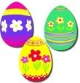
Dobré ráno, milé děti,
Vítám vás v novém týdnu. Je zkrácený o pondělí, které jste si doufám užili, i když žádné velké navštěvování být nemohlo. Tatínci a bráškové se určitě postarali, aby jim doma děvčata neuschla a vyšlehali je čerstvou pomlázkou. A když ne, tak jste si určitě pochutnali na mazanci, beránkovi či hlavičce (nádivce). Zkrátka svátky byly slunečné a plné dobrot, takže spokojenost je teď rozhodně na místě.
Tento týden si od vás vybírám sešity a pracovní sešity, takže nebudete mít tolik úkolů na plnění, jako tomu bylo v minulých týdnech. Určitě platí čtení + záznamy do čtenářského portfolia.
Mám pro vás připravené malé překvapení, které bych měla už zítra umístit na třídní web (pokud mne technika nezradí). Jsem zvědavá, co na to budete říkat .

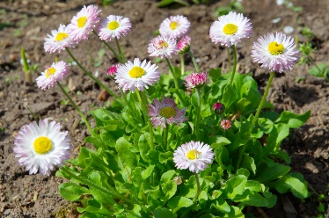
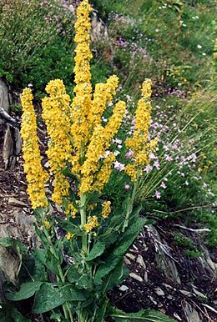
Chtěla bych vás moc pochválit za vaši pilnou účast poznávací i přispěvatelskou v našem Jarolovu. Objevilo se nám tam mnoho zajímavých (nejen) rostlin a musím říci, že jsem se i já lecčemu přiučila. Současně jsem si také uvědomila, jak je naše řeč krásná a jak nádherná jména dokázala vymyslet. Sněženka, bledule, devětsil, mateřídouška, lomikámen, rozrazil, tulipán, sedmikráska, jitrocel, kostival, divizna …a mnoho dalších. Jak ke svým jménům tyto kytičky přišly? Přihodilo se někomu z lidí něco, v čem by kytička hrála důležitou roli? Něčemu pomohla nebo naopak zabránila? Je možné, že si své jméno vysloužila nějakým činem z říše rostlin či živočichů, z pohádek.. Kdo ví?!

1. Každý z vás si vybere jednu rostlinu z našeho Jarolovu (můžeš i nahlédnout do atlasu a vybrat tam). Napiš příběh, jak tato kytička přišla ke svému jménu. Než začneš psát, rozmysli si…
- Kdo v příběhu vystupuje (kdo je hodný/zlý; pomáhá/škodí)
- Kde se děj odehrává
- Jaká bude zápletka – co se v příběhu stane
- Podle koho/čeho se tedy květina jmenuje? Co nám má připomínat?
Až budeš příběh psát, určitě si ho budeš průběžně pročítat. Klidně si tam škrtej a opravuj. Až budeš nakonec se svým dílem hotov, přepiš ho hezky, čitelně a bez chyb na čistý papír (čistý = nepočmáraný; může být i linkovaný )
2. Zahraj si na ilustrátora a nakresli ke svému vyprávění co nejpodobnější obrázek rostlinky ze svého příběhu. Až budeš mít příběh doplněný o svou ilustraci, požádej rodiče, aby tvou práci vyfotili/naskenovali a poslali mi. Děkuji.

3. Pro tento týden se podíváte do učebnice na str. 51/4,5 Všechna slova, která by se měla doplnit v sobě mají si/sy. 51/6 – celé přečti a splň úkoly s nahrazováním slov. Prvních 5 vět přepiš (psacím písmem a bez chyb).

4. ÚKOL DO PRVOUKY
Najdi si ve svém okolí sasanku hajní a vylisuj si ji. Rodiče ti s tím pomohou. Je potřeba si ji pečlivě srovnat tak, aby se vylisovala a byl tam hezky vidět květ.

Víc toho pro tento týden, vyjma překvapení, nebude. Pokud ti zbyde čas na procvičení na https://skolakov.eu/cesky-jazyk-3-trida , bude to fajn.
Přeji ti hezký a úspěšný týden.
Paní učitelka Lenka Drtilová

